ACTA DE LA JUNTA DIRECTIVA DE L’AMPA DE L’ESCOLA JAUME FERRAN I CLUA

www.ampaferraniclua.cat
info@ampaferraniclua.com
- Identificació de la sessió
Dia: 18 de juny de 2020
Hora: 20.30
Lloc: (Junta extraordinària telemàtica)

- Assistents a la reunió
(S’adjunta document amb els assistents)

- Ordre del dia
- Informació de l’estat dels lavabos de l’escola.
- Aprovació, si escau, del pressupost per reparar el lavabo de 5è.
- Precs i preguntes

- Informació de l’estat dels lavabos de l’escola.

L’Eugènia O. explica als participants com es desenvoluparà la reunió. Comenta que l’Iria F. ens ubicarà sobre quina és la situació econòmica actual de l’AMPA, I que ella s’encarregarà d’explicar quina és el posicionament de la Marta P. (Directora de l’escola) respecte el tema dels lavabos, l’estat actual i les reformes que s’han fet fins ara d’altres lavabos de l’escola i el pressupost per a la nova reforma. Per finalitzar, explica que es procedirà a fer la votació. Tanmateix, comenta que si algú dels presents té alguna pregunta o vol fer un comentari que escrigui al xat de la videoconfèrencia i que se’ls donarà el torn de paraula.
L’Iria, explica que en alguns xats de pares s’ha creat molta confusió respecte la procedència dels 18000€, si s’havien de de pagar de les butxaques de les famílies... i vol explicar la situació per als que no venen mai o aquells que tinguin dubtes.
L’Iria procedeix a explicar la situació actual de l’AMPA:
- Pressupost actual és de -13000€.
- Al Banc hi ha 40000€ aprox. Fons de 30000€ a termini fix.
- L’AMPA es podria permetre pagar el pressupost del bany.
- Del pressupost d’aquest any hi ha uns 10000€ que no es gastaran, i si es fa la resta amb la factura del banys sortiria a pagar uns 8000€.
Un altre aspecte que destaca és que anys enrere l’AMPA cobrava quotes per diferents coses: llibres, camisetes, festa final de curs, menjador, ... tenia un cost afegit que no estava especificat en lloc, i que anava directament a l’AMPA. També van gaudir d’una subvenció important. I hi havia força diners.
- L’any passat l’AMPA va tenir una despesa de 40000€ aprox per a millores en la cuina.
- L’AMPA dona a l’escola 7000€ anuals, però des de l’any passat es va baixar a 5000€, i aquets any s’ha mantingut.
L’Iria F. comenta que vol descriure la situació econòmica per veure si aprovem o no l’augment de pressupost per a l’escola, tenint en compte que estem -13000€, i que hi ha uns 10000€ que no es gastaran. Així que, seria aportar la quantitat de 8000€.
Transmet l’idea que ella vol situar a les famílies la situació econòmica per a saber realment que es va a votar. Comenta que hi ha diners de sobre, que el què és discutible és si l’AMPA a de fer front o no a aquest pagament.
L’Iria demana si algú té alguna pregunta i passa el torn de paraula a l’Eugènia.
L’Eugènia, en primer lloc, vol deixar molt clar que la Marta P. no ha exigit res en cap moment, ella ho demana perquè sap que l’AMPA ho pot fer i, sempre mirant pel bé de l’escola. La Marta transmet a l’Eugènia que té clar que és el Departament que se’n hauria de fer càrrec. El Departament no se’n fa càrrec i per tant és l’EMD que n’hauria de fer front.
En segon lloc, explica que les reformes del bany de P3 i P4 les ha assumit l’EMD. A nosaltres ens demanen la reforma de P5 i l’EMD es farà càrrec dels banys de 2on, ja que l’EMD farà una ampliació pressupostaria d’11.000€. L’escola encara té un remanent d’un fons de projectes i inversions que l’EMD ofereix a l’escola de 30000€. I amb l’ampliació de pressupost d’ 11000€ es pot assumir la reforma dels banys de 2on. Tanmateix, explica que la Marta ens demana a nosaltres la reforma de P5, i comenta que si l’AMPA no accedeix a col·laborar, demanarà a l’EMD que assumeixi la reforma de P5, i que el bany de segon ja es farà més endavant. Ja que des de la direcció és vol donar prioritat als banys dels més petits i anar pujant.
L’Eugènia dona la seva opinió personal, i comenta que avui es procedirà a fer la votació, que ella creu que anem tots en una mateixa línia, però que si surt que no al pressupost, no es pot quedar així. El No ha d’anar acompanyat d’un treball... com s’ha fet amb els casals i altres temes que han sorgit. Hi ha molta feina a fer amb L’EMD: instàncies, reunions, ... comenta que com a Junta estem desbordades, però valdria la pena si surt el no, fer un treball paral·lel, ja que sinó no es faran.
L’iria té una pregunta sobre el remanent de l’EMD, per si els diners surten nomes de l’EMD o també els paga l’AMPA i, l’Eugènia li explica que la Marta ha demanat una ampliació de pressupost.
L’Eugènia torna a comentar que si la resposta és un no, s’ha de fer un treball darrere, que un No sense més, no ens servirà de res.
S’obre el torn de preguntes:
Judit Jacovkis: No es vol posar d’on provenen els diners, tot i que vol diferenciar que una cosa són els 30000€ que rep l’escola i un altre és la responsabilitat de vetllar per les instal·lacions de l’edifici, i creu que no té perquè sortir d’aquesta partida de 30000€. Creu que és una decisió política, i en qualsevol cas ha de ser l’EMD. També comenta que no dubta de la necessitat de les reformes dels banys, però afirma que no ha de ser l’AMPA la que ha d’assumir aquesta despesa i, que ja n’ha assumit masses. Considera que per l’escola som l’opció més fàcil, que tot i que sempre l’AMPA s’ha ofert per treballar conjuntament escola-EMD-AMPA, se’ns demana tot a nosaltres. Creu que ens hem de plantar, que ja esta bé d’ofegar a les famílies i ha de ser la direcció de l’escola que s’ha de posicionar. I que és important traslladar a l’escola que ja tenim suficients responsabilitats.
Isabel Roca: s’ha informat amb el seu germà, que és secretari d’Ajuntament i també ha treballat a l’EMD i ens comenta què és una qüestió molt diferent la gestió de la cuina, extraescolars o casals, amb el tema del bany,i que totes les inversions li pertoquen a l’EMD com a propietària de l’edifici. Per tant, veu clar que no hi ha motiu per donar-hi més voltes i que se’ls ha de demanar directament. Que aquestes coses no ens pertoquen com a AMPA, tingui o no diners.
L’Eugènia O. comenta que la Marta sempre diu que no és l’EMD qui s’ha de fer càrrec de les reformes. Explica que existeix un document de la Diputació de Barcelona, en el qual es defineix, que és allò que un Ajuntament de referència per a una escola ha de fer o no, i comenta que és molt complex definir el què els hi pertoca o no. Convida als assistents a llegir el document per així poder tenir una resposta més argumentada.
Isabel Roca: demanarà la normativa al seu germà i compartirà l’informació.
Iria F. : Vol saber on comença i on acaba el paper de l’EMD i el de l’Ajuntament de Sant Cugat. A veure si l’Isabel pot fer la consulta al seu germà.
Andreu G.: Vol reafirmar el que la Judit i la Isabel opinen sobre el rol de l’administració, destacant que aquesta és la responsable en última instància del manteniment de l’edifici. LA FAPAC té un estudi molt interessant sobre l’escola pública. Cal recordar totes les aportacions que fan les famílies a part de la quota de l’AMPA, excursions, materials.. i això si parlem d’escola pública i gratuïta ... afegeix que cal pensar-hi. Ja que comenta que aportem molt més a l’escola pública que la quota anual de l’AMPA. Ens parla d’un projecte que va dur a terme l’AFA de l’escola de la Floresta per delimitar fins on arriba la col·laboració d’aquesta amb l’escola. Tanmateix, explica una anècdota d’anys enrere, en què l’escola va passar una llista a la comissió de bricolatge per arreglar desperfectes de l’escola i que aquesta es va plantar i va dir que no. Argumenta que si decidim que no ens volem fer càrrec del pressupost, cal fer un treball conjunt, i deixar clar a l’escola que a nosaltres no ens pertoca però que volem seguir col·laborant amb aquesta. I per això seria bo definir el nostre marc d’actuació.
David J.: Es posiciona amb l’opinió de l’Andreu i la Judit. I vol comentar dos aspectes. En primer lloc, afirma que si es paga des de l’AMPA coses com els lavabos, que és necessari pel bon funcionament de l’escola, estem demanant a les famílies que paguin dos cops, la quota de l’AMPA i els impostos que van al pressupost d’ensenyament. I diu que això no és la solució. Així com, el tema dels banys no és una cosa que es pugui pagar amb els diners de l’AMPA, ja que comenta que podria ser il·lícit pagar el pressupost del bany amb aquests diners, perquè està fora de l’ús que es contempla en els estatuts de l’AMPA. No està com a objectiu el manteniment de l’edifici. Vol afegir un comentari sobre l’Administració que se’n ha de fer càrrec, i comenta que ho podem preguntar a la FAPAC. I Afegeix que el responsable últim és la direcció del centre, tan si es trenca una porta com si falta una mestra. Nosaltres hem d’estar informats, però és la direcció qui ha de saber on s’ha de reclamar.
Eugènia O. : Comenta que la Marta pensa que la responsable és el Departament i creu que l’EMD ens fa un favor a l’escola. Ofereix la possibilitat de no fer res i deixar-ho a les seves mans. Però comenta que són els nostres fills els que es quedaran sense banys.
L’Iria pregunta si algú vol afegir alguna cosa i com no hi cap interessat es procedeix a fer el vot.
- Aprovació, si escau, del pressupost per reparar el lavabo de 5è.

L’Iria explica que el vot es farà mitjançant el xat.
Els participants escriuen el seu vot i dels 17 que hi ha recomptats, els 17 han votat NO.
Per tant, acordem en aquesta assemblea que l’AMPA no farà front a les despeses de la reforma dels banys de P5.

- Precs i preguntes
L’Iria, per a fer el tancament, exposa que caldria veure com fem el retorn, i es continua treballant en paral·lel amb l’escola, sense que això hagi de passar per la Junta que, com ja s’ha explicat a l’inici, no se’n pot fer càrrec. Pensar a mig termini que fem en paral·lel.
L’Eugènia exposa que seria interessant que surtin voluntaris per a gestionar aquest tema, ja que la Junta ja té molts fronts oberts. I també comenta que si es decideix que com a AMPA no ens pertoca, fem un pas enrere i ho deixem en mans de l’escola.

Document adjunt número 1

 | Nom i Cognoms | P3 | P4 | P5 | 1er | 2on | 3er | 4rt | 5é | 6é
1 | Eugènia Ortiz |  |  | X |  |  |  |  | X
2 | Iria Fraga |  | X |  |  |  | X
3 | Judit Bartolí |  |  | X |  |  | X
4 | Mònica Llastarri |  |  | X
5 | Carolina Moreno |  |  | X |  |  | X
6 | Ainhoa Corbera |  |  |  |  | X |  | X
7 | Isabel Roca |  |  |  |  |  | X
8 | Mireia Caufapé | X |  |  |  |  | X
9 | Marta Company |  |  |  |  |  | X |  |  | X
10 | David Jacovkis |  |  |  |  | X |  |  | X
11 | Adriana Bertrand |  |  |  |  |  | X
12 | Andreu Giralt |  |  |  |  |  | X |  |  | X
13 | Anna Garnatxe | X
14 | Marta Bonell |  |  |  |  |  |  | X
15 | Neus Asencio |  |  |  |  |  | X |  |  | X
16 | Anna Arís |  |  |  |  |  | X |  |  | X
17 | Joan Villarroya |  |  |  |  |  | X
18 | Judit Jacovkis |  | X |  |  |  | X
19 | Montse Bonell |  | X
20 | Mariona Parera
21 | Eulàlia Sort |  |  | X |  |  | X

Document adjunt número 2
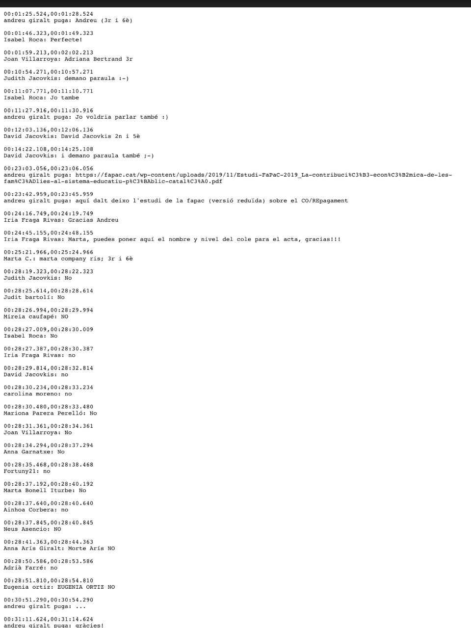

Veure documenta adjunt número 1.
Veure document adjunt número 2.

